15.04.2021r. ( czwartek)

Krąg tematyczny: Chciałbym być sportowcem.
Temat dnia: Piłka nożna.

Dzięki zajęciom wasze dziecko dziś: odpowiada na pytania dotyczące utworu, uczestniczy w zawodach sportowych

Będą nam potrzebne: opowiadanie Grzegorza Kasdepke "Słupek", piosenka "Wyścig rowerem", odtwarzacz CD, obręcz, piłka, gazety, woreczek, farby, karton

Zaczynamy od gimnastyki
https://www.youtube.com/watch?v=OZTYeTEZ2wA

https://www.youtube.com/watch?v=D8Z5BKFUlgc&t=6s

https://www.youtube.com/watch?v=fKECl8F-rCY

- Zabawa Pajacyk (według Małgorzaty Markowskiej). Wypowiadamy słowa rymowanki a dzieci wykonują opisane w wierszyku.

Jestem skoczny pajacyk.
Mam czerwony kubraczek.
Dwa rękawy szerokie.
Popatrz, jak ładnie skaczę.

Dzieci:
wykonują trzy podskoki, dotykają rękami tułowia,
wyciągają ramiona w bok,
skaczą. Wierszyk powtarzamy.

- Słuchanie opowiadania Grzegorza Kasdepke „Słupek”.
.
Gdy mój syn Kacper chodził jeszcze do przedszkola, często grywaliśmy w piłkę; on stał na bramce,
ja strzelałem gola za golem – i bardzo byłem z siebie dumny. Wszystko się zmieniło, gdy
Kacper poszedł do szkoły. Owszem, proponował mi czasami wspólną grę, ale coraz rzadziej ruszałem
do ataku. Najczęściej sugerowano mi, że powinienem zająć pozycję na prawej pomocy
albo na lewej obronie, a później okazało się, że muszę zostać bramkarzem, bo żaden z kolegów
Kacpra nie ma na to ochoty.
– Ja też nie mam na to ochoty – broniłem się. – Dlaczego nie mogę grać w ataku?
– Bo za bardzo sapiesz – powiedział bezlitośnie Kacper.
– I jest pan trochę za wolny – dodał delikatnie jego kolega Kornel.
Cóż, z faktami nie da się dyskutować – chcąc nie chcąc, zająłem pozycję w bramce. Z czasem
jednak i roli bramkarza mnie pozbawiono; Kacper i jego kumple z powodzeniem radzili sobie
na boisku beze mnie – pozostało więc udawać, że na grę wcale nie mam ochoty. Choć miałem.
– Zagrasz z nami? – któregoś dnia niepodziewanie zapytał mnie Kacper.
– Ja z wami? – aż podskoczyłem na fotelu. – Czemu nie? I radośnie wyruszyłem na boisko.
Radosny nastrój prysł, gdy okazało się, że mam być lewym słupkiem. Bo podobno jestem odpowiedniego
wzrostu – a chłopaki miały dość kłótni o to, czy piłkę strzelono w bramkę, czy też
trochę za wysoko.
– A jeżeli się ruszę? – warknąłem.
– Nie możesz – wytłumaczył mi z powagą Kacper. – Ale spokojnie, to tylko dwa razy po czterdzieści
pięć minut.
Wytrwałem w bezruchu kwadrans, wytrwałem drugi, ale w trzydziestej pierwszej minucie nie
wytrzymałem i podałem piłkę prawemu słupkowi. Czyli tacie Kornela.
– Do przodu! – wrzasnął prawy słupek, wykopując futbolówkę w stronę chorągiewki na prawym
końcu boiska.
Chorągiewkę odgrywała mama Łukasza. Efektownie wyminęła osłupiałych piłkarzy, przerzuciła
piłkę nad moją głową i pognała w stronę bramki przeciwnika. Na ten widok bramka, w postaci
mamy Aleksa i taty Bartka, rozpierzchła się na boki – i prawdę mówiąc, nie bardzo było
wiadomo, gdzie strzelać.
Kacper nie był ze mnie zadowolony. Pozostałe chłopaki też.
– Chyba trzeba będzie ich wykopać – mruknął Kornel.
– No, no, żadnego wykopywania! – zaprotestował tata Kornela. – Co najwyżej możecie nam
dokopać. W piłkę.
I umówiliśmy się na mecz. Rodzice kontra dzieciaki. Jestem pewny zwycięstwa, bo tym razem
będę piłką!

Rozmowa na temat opowiadania.
− Na czym polegała gra w piłkę nożną Kacpra i jego taty, kiedy chłopiec chodził jeszcze do
przedszkola?
− Jak było później?
− Co się stało, gdy tata-słupek się zbuntował?
− Jak skończyła się ta historia?

- „Pojechałam na wycieczkę rowerową” zabawa ruchowa- dzieci wygodnie leżą na pleckach na dywanie, nogi podniesione do góry pedałują. Droga była górzysta: wzniesienie, dolina, wolna jazda rowerem i coraz szybsza.

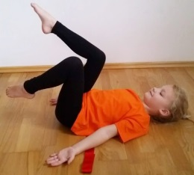

- Zabawa dowolna przy piosence „Rowerowy wyścig”.

https://www.youtube.com/watch?v=beuWalgpUhk

- .
Rysowana opowieść.
Opowiadamy dzieciom o swojej wyciecze rowerowej i rysuje elementy. Dzieci siedzą przy
stolikach, mają kartki i kredki. Próbują rysować takie same wzory jak my .

- Pojechałam na wycieczkę rowerową. Droga była górzysta: wzniesienie, dolina.
( Rysujemy mówiąc: Górka, dolina).

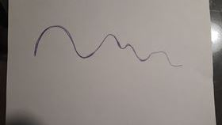

(Wzory mają wysokość około 10 cm).

- Potem jechałam przez pachnący igliwiem las iglasty.
(Rysujemy, mówiąc za każdym razem: Drzewo iglaste).

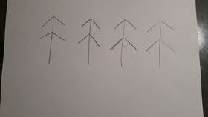

- Mijałam rwący strumyk, który płynął z gór. Jego woda odbijała się od kamieni i tworzyła
jakby fale.

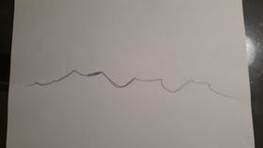

- Słoneczko świeciło, odbijając się w wodzie. Miałam wrażenie, że towarzyszą mi dwa
słoneczka.
Do domu wróciłam zmęczona, ale pełna radości

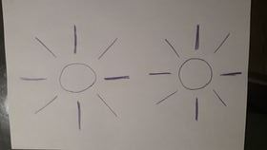

Miłego Dnia!

